股票分析报告

光明乳业、三一重工、平安银行

U201515868

罗浩威 |证券投资学 | 2018-5-26

光明乳业

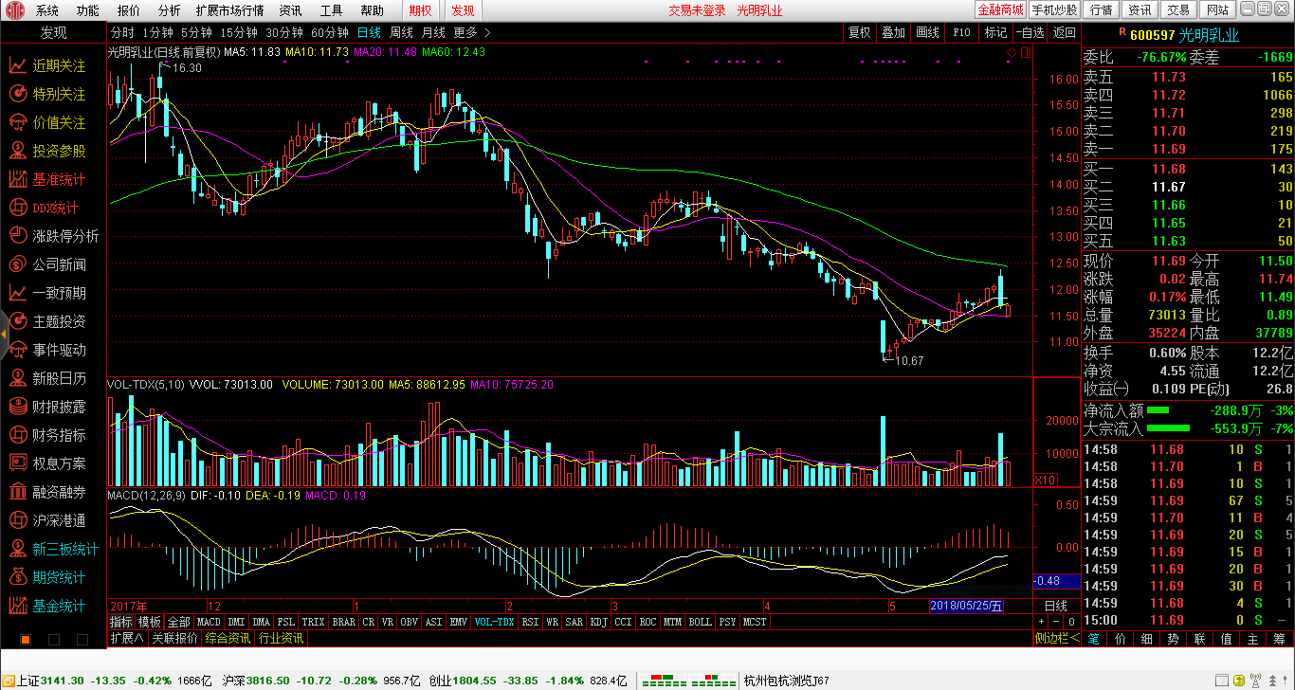

光明乳业股份有限公司是由国资、外资、民营资本组成的产权多元化的股份制上市公司，主要从事乳和乳制品的开发、生产和销售，奶牛和公牛的饲养、培育，物流配送，营养保健食品的开发、生产和销售。公司拥有世界一流的乳品研发中心、乳品加工设备以及先进的乳品加工工艺，形成了消毒奶、保鲜奶、酸奶、超高温灭菌奶、奶粉、黄油干酪、果汁饮料等系列产品，是目前国内最大规模的乳制品生产、销售企业之一。

作为国家级农业产业化重点龙头企业，光明乳业长期以来秉承“创新生活、共享健康”的使命，始终以领先变革的首创精神，锐意进取、不断创新，在打造中国新鲜品第一品牌的事业中取得了一定的成绩。2000年，“光明”系列产品获第27届中国奥运代表团唯一指定乳制品称号；2001年，入围“中国最受尊敬企业 50强”； 2002年至今，历年入选“上海100强企业”，从第1届39位到本届25位，名次逐年上升；2002年、2003年连续两次在中国企业联合会、中国企业家协会组织的“中国500强企业”评选中入围，分别列281位和289位。2004年1月，在著名媒体《财富中国》发布的《2004年中国证券市场领导力报告》中，光明乳业入选“2004年全国最具领导力的20家上市公司”；2005年，被商务部国际贸易经济合作研究院评定为全国诚信等级AAA1企业；2006年，在中国社会科学院和中国经营报组织的竞争力年会上获得“卓越自主创新新产品”称号；2007年1月，被国家商务部评为06年度中国最具市场竞争力品牌。同年9月，被卫生部、农业部、公安部、国家工商总局、国家食品药品监督管理局等联合授予“中国食品安全十强企业”称号，是中国液态奶行业中唯一获得此称号的企业。2007年10月通过上海市质量金奖评审组的复评，再次荣获“上海市质量金奖”。

光明乳业发布2018年一季报，2018年一季度公司实现营业收入50.99亿元，同比下滑4.98%；实现归属上市公司净利润1.34亿元，同比下滑28.55%。公司18年一季度收入、业绩略低于预期，主要系液态奶行业竞争激烈、短期收入端仍承压，同时子公司新莱特快速增长导致少数股东权益大幅增加，我们略下调18-20年EPS预期至0.53、0.61元、0.69元（前次0.58元、0.67元、0.76元），分别同比增长5.9%、13.5%、13.2%，维持增持评级。液态奶收入端继续承压，新莱特延续较快增长：2018Q1公司收入同比下滑4.98%，分业务板块来看，液态奶收入同比有所下滑，行业竞争依然激烈，而公司渠道调整未见明显突破，故常温业务仍在承压。分产品来看，最大单品常温酸奶莫斯利安同比有所下滑；低温产品表现相对稳健，其中高端重点单品优倍、致优、如实等继续保持较快增长。新莱特收入延续快速增长，在已与A2达成五年合作的背景下，未来几年继续保持快速增长可期。牧业板块收入同比略有增长，在原奶价格相对平稳的情况下预计全年变化不大。渠道调整仍在推进，期待新品助力渠道重塑：公司自17年底以来一直在积极探索组织架构和渠道模式的调整优化，希望通过优质产品推出与渠道建设同步推进的方式打开局面，此外公司也在积极探索新零售渠道，包括与阿里京东开展合作等。光明在产品创新和研发能力一直保持行业领先，期待公司以莫斯利安新品和低温大单品优倍等作为抓手重新打开外埠市场渠道，再次打开液奶业务增长空间。

新莱特利润回升影响了税率以及少数股东权益，拉低了利润增速：受外汇套期保值公允价值收益以及投资收益的增加的影响，光明息税前利润同比+9.8%。但由于新莱特去年上半年受原材料价格上行，而婴幼儿奶粉销售乏力的影响，利润下滑，导致少数股东权益减少，同时影响了部分税收抵扣，致使17Q1少数股东权益占比仅有12.2%（16Q126.3%），而税率仅有21.6%（16Q129.4%）。而18Q1随着高毛利婴幼儿奶粉占比的提升，新莱特的利润提升，拉高了当期的少数股东权益占比至38%，税率亦回升至27.8%，整体拉低了利润增速水平。预计2018-2020年公司收入分别为232亿元/250亿元/270亿元，分别同比+7.0%/7.6%/8.3%，净利润分别为6.50亿元/7.05亿元/7.88亿元，分别同比+5.3%/8.5%/+11.8%，目前公司股价对应18/19年PE分别为22X/20X，低于其他乳企估值，维持“买入”评级。

三一重工

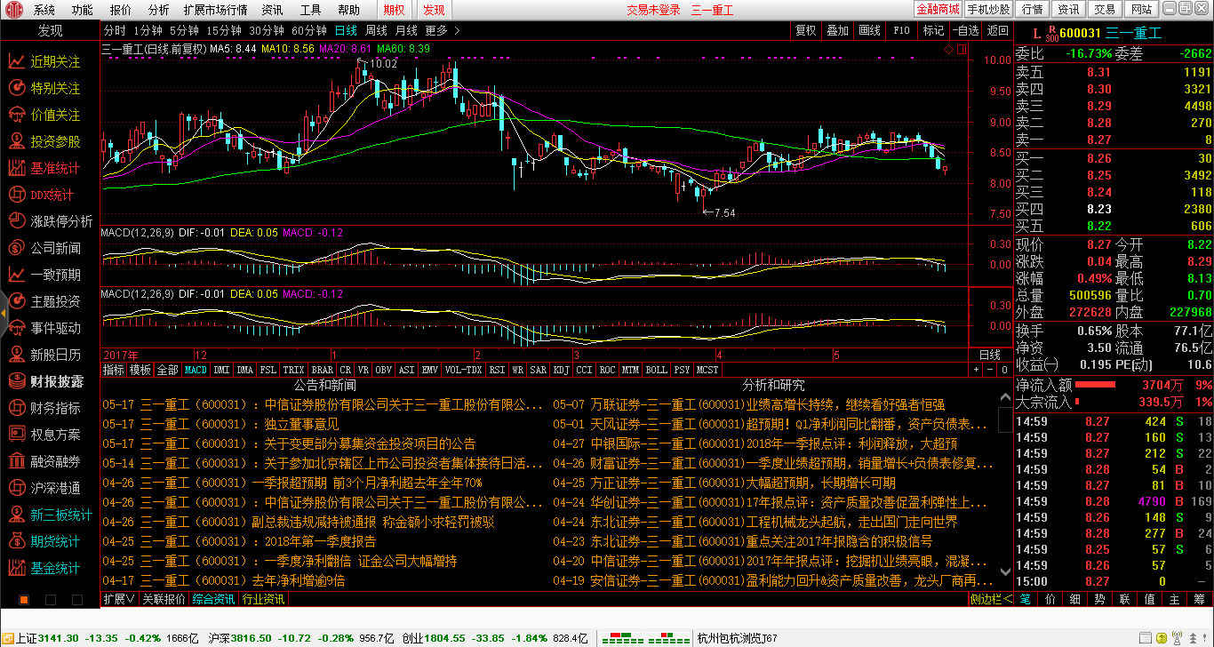

三一重工股份有限公司*（SANY HEAVY INDUSTRY CO., LTD.）*，是由三一集团创建于1994年，通过打破国人传统的“技术恐惧症”坚持自主创新迅速崛起。2003年7月3日，三一重工在A股上市（股票代码：600031）；2011年7月，三一重工以215.84亿美元的市值荣登英国《金融时报》全球市值500强，是迄今唯一上榜的中国机械企业；2012年1月，三一重工收购“世界混凝土第一品牌”德国普茨迈斯特（Putzmeister），一举改变全球行业竞争格局。三一重工的母公司三一集团于1989年在湖南涟源正式创立，公司名称源于创业初期提出的“创建一流企业，造就一流人才，做出一流贡献”的企业愿景。多年来，三一以“品质改变世界”为使命，致力于为中华民族贡献一个世界级品牌

从公司历年第一季度业绩看，营收从2017年开始连续2年回升，此前经历2013年至2016年的连续4年下滑，2018年第一季度营收排历史第三位，仅次于四万亿投资时期的2011年和2012年第一季度营收。归母净利润从2016年起连续3年回升，此前经历2013年至2015年的连续3年下滑，2018年第一季度净利润略低于2013年第一季度，排历史第四位。扣非后归母净利润同步于营收，从2017年开始连续2年回升，此前经历2013年至2016年的连续4年下滑，2018年第一季度扣非后归母净利润略低于2013年第一季度，排历史第四位。今年第一季度营收的增长依旧是国内基础设施建设、城市管网、农村水利建设等投资增长及存量设备更新换代带来的需求增加。从经营活动产生的现金流量净额看，2018年第一季度虽然比2017年第一季度同比下降了13.6%至25.92亿元，但依旧明显好于2016年之前历年第一季度经营性现金流呈现净流出的状态。虽然应收账款上升至200.52亿元、存货上升至85.49亿元，但应收账款周转天数和存货周转天数均较2017年第一季度和2017年全年有所下降，说明公司随着经营业绩的好转，运营能力得到提升。今年第一季度公司的销售毛利率为31.92%，略小于2017年第一季度的32.55%，说明原材料价格的上升对产品毛利率有所影响，略高于2017年全年30.07%的销售毛利率，说明后来工程机械产品的适当提价转移了原材料成本上升的不利影响。今年第一季度销售净利率为12.77%，明显高于2013年以来的第一季度和全年的销售净利率，和2012年全年12.84%的销售净利率接近。

根据中国工程机械协会挖掘机械分会的最新行业统计数据，2018年4月纳入统计的25家主机制造企业共计销售各类挖械产品26561台，同比涨幅84.5%；今年1至4月共计销售各类挖掘机械产品86622台，同比涨幅57.9%。对比此前3月份及一季度销量，2018年3月份各类挖掘机械产品共计销售38261台，同比涨幅78.9%；一季度各类挖掘机械产品共计销售60061台，同比涨幅48.4%。4月份单月挖掘机同比增速较3月份单月销量增速提升，明显抬升了今年挖掘机的累计销量增速。从销量绝对值来看，2018年3月和4月的单月销量均排在历史同期的第二位，1-4月累计销量也排在历史同期的第二位，仅次于2011年同期销量。虽然我们预期挖掘机上半年的销量将会是仅次于2011年上半年销量，即处在历史同期第二位水平，但我们对今年下半年因房地产投资增速下滑导致的挖掘机销量增速回落的担忧依旧存在，这来源于我们对国内房地产严厉调控政策滞后反应的一个预期，不过我们始终维持今年挖掘机全年销量在2017年高基数基础上再同比增长超10%的预期。目前国内挖掘机市场是国内品牌和国际品牌共同竞争，挖掘机的行业集中度向前8名集中，挖掘机前8名接近75%左右份额。我们预期在挖掘机市场占据20%以上市场份额的三一重工将继续在未来的市场竞争中受益品牌效应及行业集中度提升带来的强者恒强机会。由于基建工程和房地产建设时混凝土机械的进场顺序晚于挖掘机，混凝土机械销量的复苏滞后于挖掘机，三一重工作为目前全球最大的混凝土机械制造商，泵车、拖泵已成为中国第一品牌，我们预计2018年公司的业绩增长将明显好于其他类型设备配比的工程机械厂商。

预计，三一重工2018年和2019年的EPS分别为0.44元和0.52元，对应5月6日收盘价的PE为19.50倍和16.54倍。鉴于挖掘机在历次行业复苏时的销量高弹性以及目前目前房地产投资增速抬升态势依旧，维持“增持”评级。

平安银行

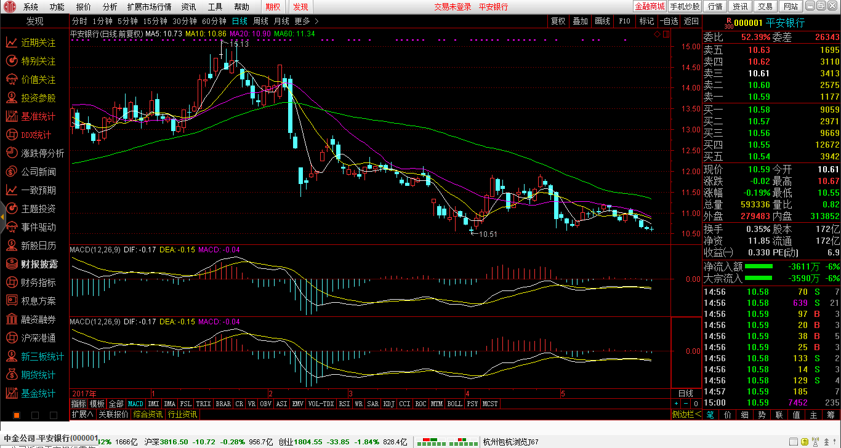

平安银行，全称平安银行股份有限公司，是[中国平安保险（集团）股份有限公司](https://baike.baidu.com/item/%E4%B8%AD%E5%9B%BD%E5%B9%B3%E5%AE%89%E4%BF%9D%E9%99%A9%EF%BC%88%E9%9B%86%E5%9B%A2%EF%BC%89%E8%82%A1%E4%BB%BD%E6%9C%89%E9%99%90%E5%85%AC%E5%8F%B8)控股的一家跨区域经营的股份制商业[银行](https://baike.baidu.com/item/%E9%93%B6%E8%A1%8C/392719)，为[中国大陆](https://baike.baidu.com/item/%E4%B8%AD%E5%9B%BD%E5%A4%A7%E9%99%86)12家全国性[股份制商业银行](https://baike.baidu.com/item/%E8%82%A1%E4%BB%BD%E5%88%B6%E5%95%86%E4%B8%9A%E9%93%B6%E8%A1%8C)之一。注册资本为人民币51.2335亿元，总资产近1.37万亿元，总部位于[广东省](https://baike.baidu.com/item/%E5%B9%BF%E4%B8%9C%E7%9C%81)[深圳市](https://baike.baidu.com/item/%E6%B7%B1%E5%9C%B3%E5%B8%82)。[中国平安保险](https://baike.baidu.com/item/%E4%B8%AD%E5%9B%BD%E5%B9%B3%E5%AE%89%E4%BF%9D%E9%99%A9)（集团）股份有限公司（以下简称“中国平安”）及其控股子公司持有平安银行股份共计约26.84亿股，占比约52.38%，为平安银行的控股[股东](https://baike.baidu.com/item/%E8%82%A1%E4%B8%9C)。在全中国各地设有34家分行，在香港设有代表处。2012年1月，现平安银行的前身[深圳发展银行](https://baike.baidu.com/item/%E6%B7%B1%E5%9C%B3%E5%8F%91%E5%B1%95%E9%93%B6%E8%A1%8C)收购平安保险集团旗下的深圳平安银行，收购完成后，深圳发展银行更名为新的平安银行，组建新的平安银行正式对外营业。2013年5月24日内部正式发文宣布调整总行组织架构，总行一级部门由原来的79个精简至52个， 新建或整合形成了3个行业事业部、11个产品事业部和1个平台事业部。

4月19日，平安银行发布2018年一季报，一季度实现营业收入280.26亿元，同比增长1.1%，其中非息净收入93.39亿元，同比增长5.4%，占比为33.3%，同比提升1.4个百分点；实现归母净利润65.95亿元，同比增长6.1%；净息差2.25%，较去年四季度下降2bps；不良贷款率1.68%，较去年末下降0.02个百分点。

营收增速反弹，盈利状况改善。平安银行2018年一季度营收同比增长1.1%，营收增速和去年同期相比小幅回升约0.4个百分点。其中，利息净收入同比下滑0.96个百分点，主要源于计息负债成本率的快速上升。非息净收入在信用卡等手续费收入增加的带动下，同比增速和占总营收的比重均有所提升，两者较去年同期分别上升10.49和1.4个百分点。归母净利同比增加6.1%，增速较去年同期提升4.03个百分点，但拨备前利润同比却下滑6.9%。其中，归母净利的正增主要源于资产质量改善，拨备计提减少，资产减值损失下降，而拨备前利润的负增则主要是由于业务及管理费支出增加。

息差环比收窄，负债压力犹存。一季度净息差较去年同期和去年四季度分别收窄28/2bps，生息资产收益率和计息负债成本率较去年同期分别上升25/57bps，负债端仍持续承压。从负债端来看，吸收存款/发行债券/同业业务平均成本率同比分别上升50/99/44bps。存款方面，企业定期和个人定期存款平均成本率同比提升47/109bps至3.16%/3.85%,预计未来在放宽存款利率上限政策的影响下，存款成本率短期进一步抬升的可能性较大。发行债券和同业业务成本的提升主要源于在严监管政策影响下，一季度通过同业业务吸收资金的渠道受限，导致发行债券（主要是同业存单）和同业负债成本持续走高。从资产端来看，一季度贷款收益率同比上升9bps至6.15%，对净息差形成了一定支撑，但个人贷款收益率同比下滑1个百分点。随着对公贷款余额的压降和零售贷款占比的提升，未来净息差能否企稳回升，将取决于零售端的定价能力。

资产质量向好，业绩有望持续释放。一季度逾期、关注类、不良贷款率较去年末分别下降27/20/2bps，均实现连续3个季度的下降。受益于贷款质量的改善，拨备覆盖率较去年末提升21.57个百分点至172.65%，抵御风险能力进一步增强。逾期90天以上贷款/不良贷款比重较去年末下降10个百分点至133%,不良认定尺度趋严。分类来看，由于部分中小民营企业、低端制造业等客户经营状况恶化，企业贷款不良率较去年末上升0.14个百分点至2.36%；个人贷款整体资产质量较优，不良率较去年同期下降0.17个百分点至1.01%。预计随着对部分低质对公贷款的压降和零售贷款占比的提升，整体不良率仍有继续下行的空间，有望带来业绩的持续释放。

IT、获客、风控上与集团产生明显协同效应，大大降低其零售战略转型的总体成本。平安银行依托集团渠道、客户和科技优势积极推进零售转型，平安科技的支持以及平安寿险代理人交叉销售策略都有助于银行零售业务的健康扩张，我们调研了解到银行和集团的合作交流非常密切，领导层定期开会沟通，短期内布臵合格寿险代理人推荐银行产品为行政任务，有一定激励。2017年综拓渠道迁移客户占零售整体新增客户的41.38%。资产端已看到客户基础与业务占比迅速提升。2017年末零售贡献营收占比44.1%，贡献利润占比67.6%。零售贷款占比49.8%，零售存款占比15.8%，零售客户AUM达10,866.9亿元，零售客户数达6,990.5万户。目标客群较招行稍有下沉。2017年末户均AUM1.6万元，定位客群年收入在30-50万。零售贷款结构上，按揭占比18.0%（不良率0.08%），经营性贷款占比14.0%（不良率4.18%），汽车贷款15.4%（不良率0.54%），其他包括新一贷等消费贷款16.9%（不良率0.47%），信用卡应收账款35.8%（不良率1.18%）。存款增长与存量不良清理短期内仍存在压力。转型期间高成本负债暂时拖累息差，1Q18计息负债成本率2.89%。不良净形成率1.82%，信用成本2.46%，趋势有所改善，但仍处于高位。不良/逾期贷款53%。

从一季度表现来看，平安银行零售转型战略成效已开始在业绩上有所体现，管理零售客户资产规模（AUM）和零售贷款余额均保持高增态势，资产质量的改善将对未来业绩提供有力支撑，但负债端成本上升对净息差的扰动仍会对短期业绩的提振带来一定压力，长期我们仍看好平安银行零售转型的前景。预计18/19/20年归母净利润同比增长7.48%/12.71%/14.78%，目标价14.39元/股，维持“买入”评级。